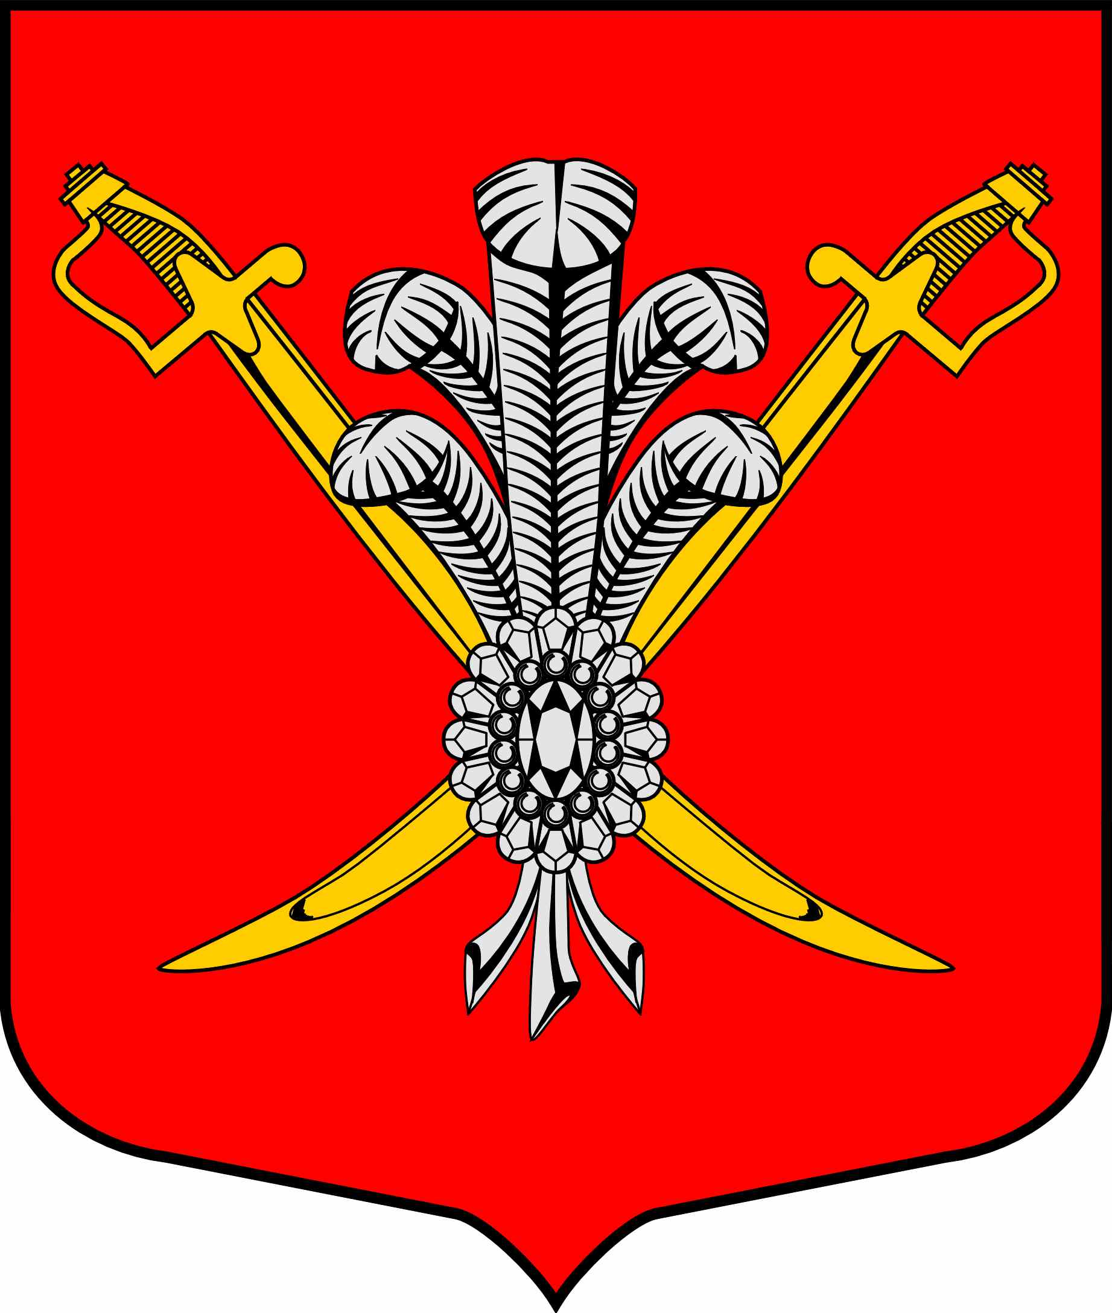

ВНУТРИГОРОДСКОЕ МУНИЦИПАЛЬНОЕ ОБРАЗОВАНИЕ

ГОРОДА ФЕДЕРАЛЬНОГО ЗНАЧЕНИЯ

САНКТ-ПЕТЕРБУРГА МУНИЦИПАЛЬНЫЙ ОКРУГ КОЛОМЯГИ

(МО КОЛОМЯГИ)

МУНИЦИПАЛЬНЫЙ СОВЕТ
(6 созыв)

РЕШЕНИЕ № _____

__.05.2023 протокол заседания № ___
О внесении изменений в решение МС МО Коломяги от 30.07.2015 № 28
«Об утверждении Положения о комиссии по противодействию коррупции во внутригородском муниципальном образовании Санкт-Петербурга
муниципальный округ Коломяги»

В соответствии с Федеральным законом от 06.10.2003 № 131-ФЗ «Об общих принципах организации местного самоуправления в Российской Федерации», Законом Санкт-Петербурга от 23.09.2009 № 420-79 «Об организации местного самоуправления в Санкт-Петербурге», Федеральным законом Российской Федерации от 25,12.2008 № 273-ФЗ «О противодействии коррупции», Законом Санкт-Петербурга от 29.10.2008 № 674-122 «О дополнительных мерах по противодействию коррупции в Санкт-Петербурге», Уставом внутригородского муниципального образования города федерального значения Санкт-Петербурга муниципальный округ Коломяги, Муниципальный Совет

РЕШИЛ:
  - Внести следующие изменения в Решение Муниципального Совета МО Коломяги от 30.07.2015 № 28 «Об утверждении Положения о комиссии по противодействию коррупции во внутригородском муниципальном образовании Санкт-Петербурга муниципальный округ Коломяги» (далее - решение МС от 30.07.2015 № 28):
- в наименовании, пункте 1 решения МС от 30.07.2015 № 28 слова «муниципальном образовании Санкт-Петербурга» заменить словами «муниципальном образовании города федерального значения Санкт-Петербурга»;
- пункт 2 решения МС от 30.07.2015 № 28 изложить в следующей редакции:
«2. Утвердить состав комиссии по противодействию коррупции во внутригородском муниципальном образовании города федерального значения Санкт-Петербурга муниципальный округ Коломяги:
Председатель комиссии - Крылов Владимир Дмитриевич, заместитель Главы муниципального образования
Заместитель председателя комиссии - Полочанская Любовь Петровна, заместитель Главы местной администрации
Члены комиссии:
Ларина Елена Александровна, начальник отдела организационной работы и взаимодействия с населением местной администрации;
Рощина Мария Владимировна, юрисконсульт Аппарата Муниципального Совета;
Ответственный секретарь - Когут Галина Валерьевна, начальник административного отдела местной администрации».
- в наименовании приложения к решению МС от 30.07.2015 № 28 слова «муниципальном образовании Санкт-Петербурга» заменить словами «муниципальном образовании города федерального значения Санкт-Петербурга»;
- пункт 1.1. Положения о комиссии по противодействию коррупции во внутригородском муниципальном образовании Санкт-Петербурга муниципальный округ Коломяги изложить в следующей редакции:
«1.1. Комиссия по противодействию коррупции во внутригородском муниципальном образовании города федерального значения Санкт-Петербурга муниципальный округ Коломяги (далее - комиссия) является постоянно действующим совещательным органом в органах местного самоуправления внутригородского муниципального образования города федерального значения Санкт-Петербурга муниципальный округ Коломяги (далее - ОМСУ), образованным для координации деятельности структурных подразделений ОМСУ (далее - подразделения) и его должностных лиц, иных субъектов системы противодействия коррупции по реализации антикоррупционной политики в ОМСУ и Санкт-Петербурге.».
- Настоящее решение вступает в силу со дня его принятия.
- Опубликовать настоящее решение в газете «Коломяжские вести» и на официальном сайте внутригородского муниципального образования города федерального значения Санкт-Петербурга муниципальный округ Коломяги (www.mokolomyagi.ru).
- Контроль за исполнением настоящего решения возложить на Главу муниципального образования.

Глава муниципального образования С.Э. Борисенко

